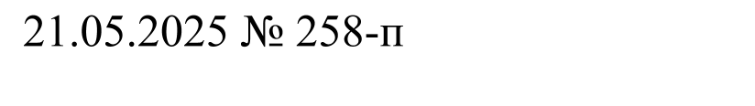

Об утверждении административного регламента предоставления муниципальной услуги «Признание помещения жилым помещением, жилого помещения непригодным для проживания, многоквартирного дома аварийным и подлежащим сносу или реконструкции»

Руководствуясь Федеральным законом от 06.10.2003 N 131-ФЗ «Об общих принципах организации местного самоуправления в Российской Федерации», Федеральным законом от 27.07.2010 N 210-ФЗ «Об организации предоставления государственных и муниципальных услуг», Градостроительным кодексом Российской Федерации от 29.12.2004 N 190-ФЗ, постановлением администрации Шарыповского муниципального округа от 23.06.2021 №490-п «Об утверждении Порядка разработки и утверждения административных регламентов предоставления муниципальных услуг населению администрацией Шарыповского муниципального округа», статьей 38 Устава Шарыповского муниципального округа Красноярского края,
ПОСТАНОВЛЯЮ:
1. Утвердить административный регламент предоставления муниципальной услуги «Признание помещения жилым помещением, жилого помещения непригодным для проживания, многоквартирного дома аварийным и подлежащим сносу или реконструкции» согласно приложению.
2. Контроль за исполнением постановления возложить на М.В. Поддубкова, первого заместителя главы округа.
3. Постановление вступает в силу в день, следующий за днем его официального опубликования в печатном издании «Ведомости Шарыповского района» и подлежит размещению на официальном сайте Шарыповского муниципального округа в сети Интернет.

Исполняющий полномочия
главы округа А.В.Бах

